Муниципальный отдел управления образованием МО Красноуфимский округ
Муниципальное казенное образовательное учреждение
дополнительного образования детей
«Красноуфимский районный Дом детского творчества»

«Ориентирование
в помещении»

методическая разработка
занятий в рамках внеурочной деятельности

Мещерякова Наталья Михайловна
методист,
Высшая квалификационная категория.

Криулино
2015г.
«Ориентирование в помещении». Методическая разработка занятий в рамках внеурочной деятельности / Муниципальное казенное образовательное учреждение дополнительного образования детей Красноуфимский районный Дом детского творчества; Мещерякова Н.М. – Криулино, 2015.

Методическая разработка предназначена для педагогов, занимающихся проведением занятий в рамках внеурочной деятельности по предотвращению несчастных случаев в условиях образовательных организаций, пропаганде, обучению детей и подростков безопасному поведению и действиям в условиях пожаров и других чрезвычайных ситуаций в помещениях. С небольшими изменениями это мероприятие можно проводить и как общешкольные или муниципальные соревнования в период, когда проведение мероприятий на улице ограничено погодными условиями.
Цель мероприятия: осуществление обучения ориентирования по плану помещения (плану эвакуации или ситуационному плану), а также формирование культуры безопасного и ответственного поведения в сфере безопасности, защиты населения и территории от чрезвычайных ситуаций.
В методичке представлены материалы, разработанные и апробированные автором как в условиях одной учебной группы, так и в рамках проведения муниципальных соревнований в помещении, а также на различных детских сборах и слетах с детскими коллективами, не имеющими специальной подготовки. Представлено несколько вариантов мероприятия.

Муниципальное казенное образовательное учреждение
дополнительного образования детей
Красноуфимский районный Дом детского творчества
2015 год.
«Ориентирование в помещении»
Цель и задачи:
отработка навыков ориентирования по плану помещения (план эвакуации, ситуационный план и т.д.)
Инвентарь и раздаточный материал:
- карточка участника для каждого участника (Приложение 1);
- контрольная карточка с правильными ответами для сверки (Приложение 2);
- план помещения, где проводится мероприятие, для каждого участника (пример в Приложении 3 и в Приложении 5);
- секундомер;
- номерки контрольных пунктов (пример в Приложении 4);
- скотч;
- ножницы.
Участники соревнований должны иметь с собой: ручку или карандаш для записей и часы.
Подготовка мероприятия:
Подготовить контрольные пункты и расклеить их на уровне глаз по помещению, где будет проходить мероприятие. При этом:
- при подготовке к соревнованиям в помещении расклеивается большее количество КП, чем нанесено на плане.
- КП расклеиваются так, чтобы участники должны были проявить максимальную внимательность при перерисовке КП и дальнейшем их нахождении. Например, на окно или дверь можно нанести три КП – справа, посередине и слева и соответствующим образом нанести их на план помещения.
Подготовить образец плана для перерисовки и контрольную карточку с правильными ответами.
Подготовить карточки участника и планы помещения для каждого участника.
Ход мероприятия:
Каждый, кто участвует в соревновании получает карточку участника (образец в Приложении 1), в которой указаны личные данные участника и время старта. В этой карточке определён порядок нахождения контрольных пунктов (КП). Также каждому участнику раздаётся план помещения.
Задача участников как можно быстрее и правильнее выполнить предлагаемое задание.
После того как участник выполнит все задания он должен прибежать на финиш. На финише в карточку участника заносится время, в которое он пришёл на финиш, затем по контрольной карточке проверяется правильность выполнения задания.
Если есть ошибки, то за каждую ошибку участнику прибавляют, к его времени прохождения маршрута, к примеру, по 5 минут. Это и будет общим временем, которое пойдёт в зачёт. Или за каждое неправильно найденное КП участнику присуждается 1 снятие. Тогда при подведении общего зачёта соревнований сперва распределяются по времени участники имеющие ноль снятий (т.е. те, которые нашли все КП правильно), затем идут участники, имеющие 1 снятие, затем – те у которых 2 снятия и так далее.
Сложность:
* - задание начального уровня | *** - задание средней сложности
** - лёгкое задание | **** - усложнённое задание

Вариант 1
* Мероприятие проводится в одном кабинете.
** Мероприятие проводится на одном этаже здания или в многоэтажном здании, но КП расположены сперва на одном, затем на другом этаже.
*** Мероприятие проводится в многоэтажном здании. КП расположены в хаотичном порядке. Участникам необходимо совершать перебежки с этажа на этаж.
Соревнования заключаются в последовательном нахождении контрольных пунктов (КП), нанесённых на план помещения.
Задача для участников:
1. Максимально точно перерисовать КП с плана-образца на свой план.
2. Последовательно найти КП и отметить их номера в карточке участника. Последовательность нахождения КП отображена на плане помещения.
Все действия участник совершает в рамках своего рабочего времени (т.е. по команде на старт-внимание-марш участник начинает перерисовывать КП а затем сразу же начинает их искать). Время останавливается в момент сдачи заполненной карточки участника руководителю мероприятия.
Для ограничения времени выполнения задания можно ввести контрольное время выполнения задания, к примеру, 10 минут. Результат участников, не уложившихся в контрольное время, засчитывается после тех, кто уложился в отведённое время.
Для того чтобы исключить беготню участников по кабинету друг за другом необходимо предусмотреть несколько равнозначных вариантов задания.

Вариант 2.
** Мероприятие проводится на одном этаже здания или в многоэтажном здании, но КП расположены сперва на одном, затем на другом этаже.
*** Мероприятие проводится в многоэтажном здании. КП расположены в хаотичном порядке. Участники необходимо совершать перебежки с этажа на этаж.
Соревнования заключаются в прохождении помещения по стрелкам, нанесённым на план и обозначении контрольных пунктов (КП), попадающихся по пути на план помещения. Количество КП должно быть предварительно оговорено участникам.
Контрольный пункт, представляет собой квадрат из бумаги, 5 х 5 см., который по диагонали разделён на две половины, на одной половине написана цифра КП, а вторая половина должна быть окрашена в яркий цвет.
Контрольными пунктами могут являться огнетушители, месторасположение которых участники должны будут обозначить условными знаками на плане помещения.
На поиск контрольных пунктов даётся контрольное время, к примеру, 10 минут.
Вариант 3.

*** Мероприятие проводится в многоэтажном здании, но КП расположены сперва на одном, затем на другом этаже.
**** Мероприятие проводится в многоэтажном здании. КП расположены в хаотичном порядке. Участники необходимо совершать перебежки с этажа на этаж.
СОГЛАСОВАНО:  Начальник МОУО МО Красноуфимский округ  ________________ С.А.Пудова | УТВЕРЖДАЮ:  Директор МКОУ ДОД  Красноуфимский РДДТ  ________________ С.Н.Рзаева
ПОЛОЖЕНИЕ
об открытых муниципальных соревнованиях
по ориентированию в помещении

Цель и задачи:
- Пропаганда активного вида обучения детей и подростков безопасному поведению и действиям в условиях пожаров и других черерезвычайных ситуаций в помещениях;
- Отработка и совершенствование технических и тактических приемов ориентирования по плану помещения;
- Выявление сильнейших спортсменов и повышение их технического и тактического мастерства;
- Установление дружеских контактов между коллективами образовательных организаций.

Руководство подготовкой и проведением Соревнований:
- Организацию и подготовку Соревнований осуществляет МКОУ ДОД Красноуфимский РДДТ
- Непосредственное проведение и руководство Соревнованиями возлагается на главную судейскую коллегию и главного судью.
- Безопасность при проведении Соревнований обеспечивается силами судейской коллегии и руководителями делегаций.
- Ответственность за безопасность и жизнь участников Соревнований в пути и во время соревнований возлагается на руководителей делегаций.

Главная судейская коллегия:
Главный судья: Малютина Светлана Александровна, инструктор по противопожарной пропаганде ГО Красноуфимск и МО Красноуфимский округ
Начальник дистанции: Макаров Владимир Дмитриевич, методист МКОУ ДОД Красноуфимский РДДТ
Главный секретарь: Мещерякова Наталья Михайловна, методист МКОУ ДОД Красноуфимский РДДТ

Условия проведения соревнований:
Соревнования заключаются в последовательном нахождении контрольных пунктов (КП), нанесённых на поэтажный план помещения (Образец плана в Приложении 6). Обратите внимание участников, что план помещения состоит из трёх страниц! Участник должен как можно быстрее и правильнее выполнить предлагаемое задание:
1. Максимально точно перерисовать КП с плана-образца на свой план.
2. Последовательно найти КП и отметить их номера в карточке участника. Последовательность нахождения КП отображена на плане помещения.
Все действия участник совершает в рамках своего рабочего времени (т.е. по команде на старт-внимание-марш участник начинает перерисовывать КП, а затем сразу же начинает их искать). После того как участник выполнит все задания он должен прибежать на финиш. На финише в карточку участника заносится время, в которое он пришёл на финиш, затем по контрольной карточке проверяется правильность выполнения задания.
За каждое неправильно найденное КП участнику присуждается 1 снятие. При подведении общего зачёта соревнований сперва распределяются по времени участники имеющие ноль снятий (т.е. те, которые нашли все КП правильно), затем идут участники, имеющие 1 снятие, затем – те у которых 2 снятия и так далее.

Время и место проведения Соревнований:
«____» ____________ 201___г.
Место проведения Соревнований – М__ОУ __________________ СОШ.
Старт участников согласно стартовому протоколу, который будет сформирован по предварительным заявкам.

Обязательно наличие сменной обуви (в том числе и для руководителей)
и спортивной формы для участников.

Заявки на участие:
Предварительная заявка (Приложение 5) на участие в Соревнованиях должна быть сделана в электронном виде по электронной почте 65592@mail.ru главному секретарю соревнований Мещеряковой Наталье Михайловне не позднее «_____» __________ 201__г.

Руководитель делегации сдаёт в главную судейскую коллегию Соревнований именную заявку, заверенную руководителем направляющей организации и врачом (Приложение 5), обязательна подпись каждого участника в ознакомлении с правилами и «Инструкцией по безопасности».

Финансирование:
Расходы по организации и проведению Соревнований за счёт организаторов Соревнований (подготовка дистанций, награждение).
Расходы по проезду к месту Соревнований за счёт направляющих организаций.

Участники Соревнований:
Участниками Соревнований могут быть обучающиеся образовательных организаций Красноуфимского округа, имеющие начальные навыки туристской подготовки и представители территорий Западного управленческого округа.
Возраст участников соревнований:
I группа – мальчики /девочки - 11-13 лет;
II группа – юноши /девушки – 14-15 лет;
III группа – юниоры /юниорки – 16-21 год.
Принадлежность спортсмена к той или иной возрастной группе определяется календарным годом, в котором он достигает соответствующего возраста.

Ответственность за безопасность и жизнь участников в пути и во время Соревнований несут руководители команд.

Определение победителей и награждение:
В Соревнованиях победители определяются по времени, затраченному на прохождение дистанции каждого вида, с учетом снятий.
Победители определяются по группам:
- мальчики  - девочки | - юноши  - девушки | - юниоры  - юниорки
Участники, занявшие 1-3 места в каждой группе награждаются медалями и грамотами.

Информация по итогам мероприятия размещается на сайте МКОУ ДОД «Красноуфимский районный Дом детского творчества» http://domtworkruf.ucoz.ru .

ДАННОЕ ПОЛОЖЕНИЕ ЯВЛЯЕТСЯ ВЫЗОВОМ НА СОРЕВНОВАНИЯ!

Тел. для справок: (34394) 6-55-92 Макаров Владимир Дмитриевич
или Мещерякова Наталья Михайловна.
Вариант 4.

** Мероприятие проводится в одном кабинете (спортзале).
*** Мероприятие проводится на одном этаже здания или в многоэтажном здании, но КП расположены сперва на одном, затем на другом этаже.
**** Мероприятие проводится в многоэтажном здании. КП расположены в хаотичном порядке. Участники необходимо совершать перебежки с этажа на этаж.
Участники соревнований должны иметь с собой: ручку или карандаш для записей и часы.
Соревнования проводятся в помещении. На дистанции соревнований имеются контрольные пункты (КП), на которых нужно сделать отметку о прохождении и контрольные пункты, на которых участники получают задание от судьи-контролера КП и выполняют его.
Можно проводить личное или командное первенство. Для того, чтобы каждый ребёнок внёс свой вклад в работу на дистанции численность команды не должна быть больше 2-3 человек.
На старте участник или команда получает карточку для отметки прохождения контрольных пунктов и внесения ответов на задания.
Прибежав на определённое КП, участники получают контрольное задание. В случае проведения командных соревнований задание выдаётся только по прибытии на КП всех участников данной команды. Можно выдавать карточки по количеству участников в команде. Контролёр КП проверяет в карточке отметки о прохождении предыдущих КП. В случае если какая-либо отметка отсутствует, контролёр отправляет участников на поиски этого КП.
Участники должны быстро решить данное задание и вписать своей ручкой ответ в карточку в соответствующую данному КП клетку.
Карточка сдаётся судье на финише. Судья проверяет ответы по контрольной карточке. За каждый неправильный ответ участники получают 30 секунд штрафа к беговому времени. Результат участников определяется суммой бегового и штрафного времени. В случае равенства общего времени более высокое место получает участник или команда, имеющие меньшее количество штрафов, а в случае и их равенства, стартовавшая ранее.
Инвентарь и раздаточный материал:
- карточка участника для каждого участника (Приложение 1);
- конверты для КП с заданиями;
- контрольная карточка с правильными ответами для сверки (Приложение 2);
- план помещения, где проводится мероприятие, для каждого участника (пример в Приложении 3 и в Приложении 5);
- секундомер;
- номерки контрольных пунктов (пример в Приложении 4);
- скотч;
- ножницы.
Подготовка мероприятия.
Помимо основной подготовки, описанной ранее необходимо подготовить конверты для КП с заданиями. На конверт наклеивается описание задания, чтобы участники могли самостоятельно его прочитать, а не слушать в пересказе судьи-контролёра КП. В конверт вкладываются разрезанные карточки, напечатанные на плотной бумаге. Карточки целесообразно или заламинировать или обклеить с обеих сторон широким скотчем.

Задания для КП «Ориентирование»
Участники вытягивают карточку с изображением знака топографической карты.
1. Нужно правильно назвать знак топографической карты (Приложение 7 - разрезать)
Участники вытягивают карточку с заданием по топографической карте.
2. Нужно при помощи компаса правильно определить азимут по карте.
3. Нужно правильно определить превышение между двумя точками.

Задание для КП «Аварийные знаки»
Участники вытягивают карточку с изображениями сигналов (Приложение 8 – разрезать). Нужно правильно назвать аварийные сигналы.

Задание для КП «Виды костров»
Участники вытягивают карточку с изображением костров (Приложение 9 - разрезать). Нужно правильно назвать вид костра.

Задания для КП «Доврачебная помощь»
Участник вытягивает карточку с названием повязки и накладывает эту повязку либо судье, либо другому участнику.
Возможные повязки: чепец, восьмёрка, колосовидная, крестообразная.
На этом КП правильность выполнения повязки оценивает судья-контролёр КП. В карточке участников судья делает отметку о прохождении КП при условии полностью выполненного задания.

Контрольная карточка для проверки правильности ответов:

КП «Ориентирование»

1. Знак топографической карты

1 | редкие низкорослые леса | 5 | будки транс-форматорные | 9 | мосты через реку
2 | горелые и  сухостойные леса | 6 | бензоколонки и  заправочные станции | 10 | колодец
3 | вырубленные леса | 7 | дома лесников | 11 | смешанные леса
4 | жилые и  нежилые строения | 8 | кладбища | 12 | отдельно стоящие хвойные деревья, имеющие значение ориентиров

2, 3. Азимут и превышение по карте

ВАРИАНТ №1 |  |  | ВАРИАНТ №2 |  |  | ВАРИАНТ №3
азимут | град. |  | азимут | град. |  | азимут | град.
превыше-ние | м |  | превыше-  ние | м |  | превыше-  ние | м.

КП «Аварийные знаки»

№  п.п | Значение сигнала | Сигнал | №  п.п | Значение сигнала | Сигнал | №  п.п | Значение сигнала | Сигнал
1 | Нужен врач – серьезные телесные повреждения | 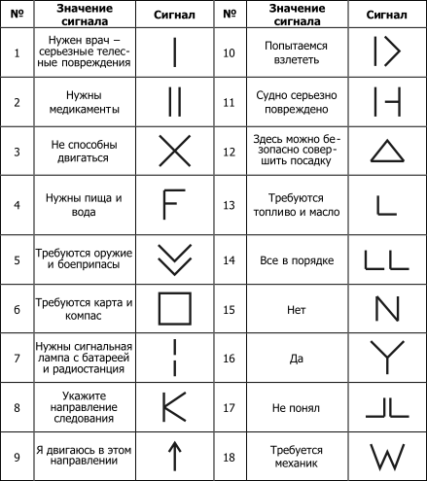 | 6 | Нужны сигнальная лампа с батареей и радиостанция |  | 11 | Требуются топливо и масло
2 | Нужны медикаменты |  | 7 | Укажите направление следования |  | 12 | Все в порядке
3 | Не способны двигаться |  | 8 | Я двигаюсь в этом направлении |  | 13 | Нет
4 | Нужна пища и вода |  | 9 | Пытаемся взлететь |  | 14 | Да
5 | Требуется карта и компас |  | 10 | Здесь можно безопасно совершить посадку |  | 15 | Не понял

КП «Виды костров»:
1 – «колодец»;
2 – «шалашик» («конус»);
3 – «звездный»;
4 – «таежный»;
5 – «таежный-2»;
6 – «таежный-3»;
7 – «три бревна» или «нодья».

Приложение 1.

ОРИЕНТИРОВАНИЕ В ПОМЕЩЕНИИ
Группа
ФИ участника
ОУ
Время старта |  |  |  |  | Количество снятий
Время финиша
Результат |  |  |  |  | Место
Порядок нахождения КП | 1 | 2 | 3 | 4 | 5 | 6 | 7 | 8
№
ОРИЕНТИРОВАНИЕ В ПОМЕЩЕНИИ
Группа
ФИ участника
ОУ
Время старта |  |  |  |  | Количество снятий
Время финиша
Результат |  |  |  |  | Место
Порядок нахождения КП | 1 | 2 | 3 | 4 | 5 | 6 | 7 | 8
№

Приложение 2.
Вариант №1
Порядок нахождения КП | 1 | 2 | 3 | 4 | 5 | 6 | 7 | 8
№
Вариант №2
Порядок нахождения КП | 1 | 2 | 3 | 4 | 5 | 6 | 7 | 8
№
Вариант №3
Порядок нахождения КП | 1 | 2 | 3 | 4 | 5 | 6 | 7 | 8
№
Вариант №4
Порядок нахождения КП | 1 | 2 | 3 | 4 | 5 | 6 | 7 | 8
№
Вариант №5
Порядок нахождения КП | 1 | 2 | 3 | 4 | 5 | 6 | 7 | 8
№

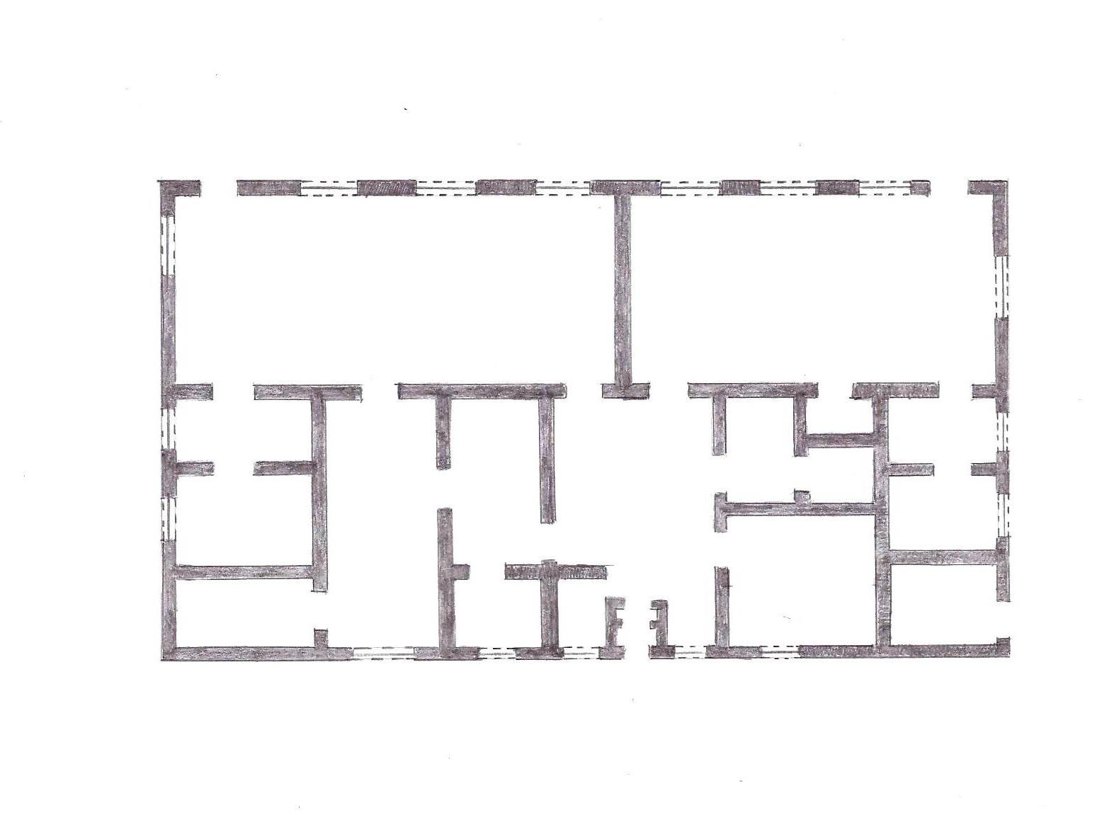
вход
в здание
запасный выход
запасный выход
информационно-методический кабинет
детская раздевалка
лаборантская

ДИСТАНЦИЯ ОРИЕНТИРОВАНИЯ
В ПОМЕЩЕНИИ _____________________________
раздевалка для сотрудников
Группа _______
учебный
кабинет
учебный
кабинет
кабинет
директора
кабинет
завуча
холл
кладовка
кладовка
кладовка
кладовка
туалет
туалет
Приложение 3
Приложение 4

32 | 33 | 34 | 35 | 36
10 | 11 | 12 | 13 | 14
15 | 16 | 17 | 18 | 19
20 | 21 | 22 | 23 | 24
25 | 26 | 27 | 28 | 29
30 | 81 | 82 | 83 | 84
85 | 86 | 87 | 88 | 89
90 | 91 | 92 | 93 | 94
95 | 96 | 97 | 98 | 99
37 | 38 | 39 | 40 | 41
42 | 43 | 44 | 45 | 46
47 | 48 | 49 | 50 | 51
52 | 53 | 54 | 55 | 56
57 | 58 | 59 | 60 | 61
62 | 63 | 64 | 65 | 66
67 | 68 | 69 | 70 | 71
72 | 73 | 74 | 75 | 76
77 | 78 | 79 | 80 | 31

Приложение 5
Образец заполнения предварительной заявки:

ПРЕДВАРИТЕЛЬНАЯ З А Я В К А
на участие в открытых муниципальных соревнованиях
по ориентированию в помещении
Проводимых « » 201 г
ОУ | Группа | ФИ  (полностью) | Год рожд.
КФКСиТ | юноши | Артёмов Александр | 2001
МКОУ ДОД Красноуфимский РДДТ | девочки | Мещерякова Наталья | 2003
МКОУ ДОД Красноуфимский РДДТ | юниоры | Макаров Владимир | 1999
Руководитель делегации Кучеренко Николай Анатольевич
контактный телефон 81111111111
При заполнении предварительной заявки запрещается изменять форматирование бланка и внесение в него дополнительных элементов!!!!!!!

З А Я В К А
на участие в открытых муниципальных соревнованиях
по ориентированию в помещении

Проводимых « » 201 г
Делегация _____________________________________

№ п.п | Группа | ФИ  (полностью) | Год рожд. | Подпись уч-ка об ознакомлении с правилами и требованиями безопасности | Виза врача о допуске к соревнованиям (Подпись, печать)
1 | юноши | Артёмов Александр | 1984
2 | девочки | Мещерякова Наталья | 1975
3 | юниоры | Макаров Владимир | 1965

Руководитель делегации ________________________________________

Допущено к соревнованиям _______ человек, не допущены___________
______________________________________________________________

М.П. Врач _________________/___________/
.(леч.учреждения)

М.П.
(организации) Руководитель
организации _____________/___________/

«_____» ______________________20 __ г
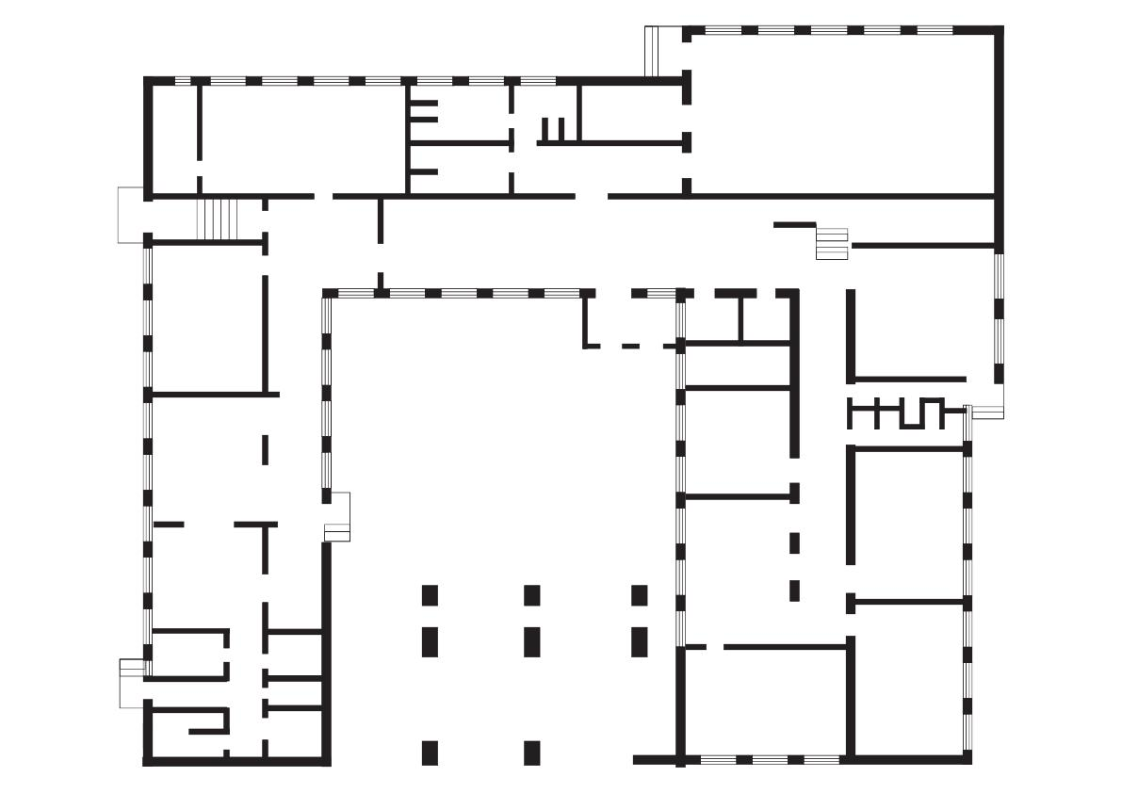

ДИСТАНЦИЯ ОРИЕНТИРОВАНИЯ
В ПОМЕЩЕНИИ _____________________________
вход
в здание
переход в пристрой
1 этаж
СПОРТЗАЛ
Приложение 6
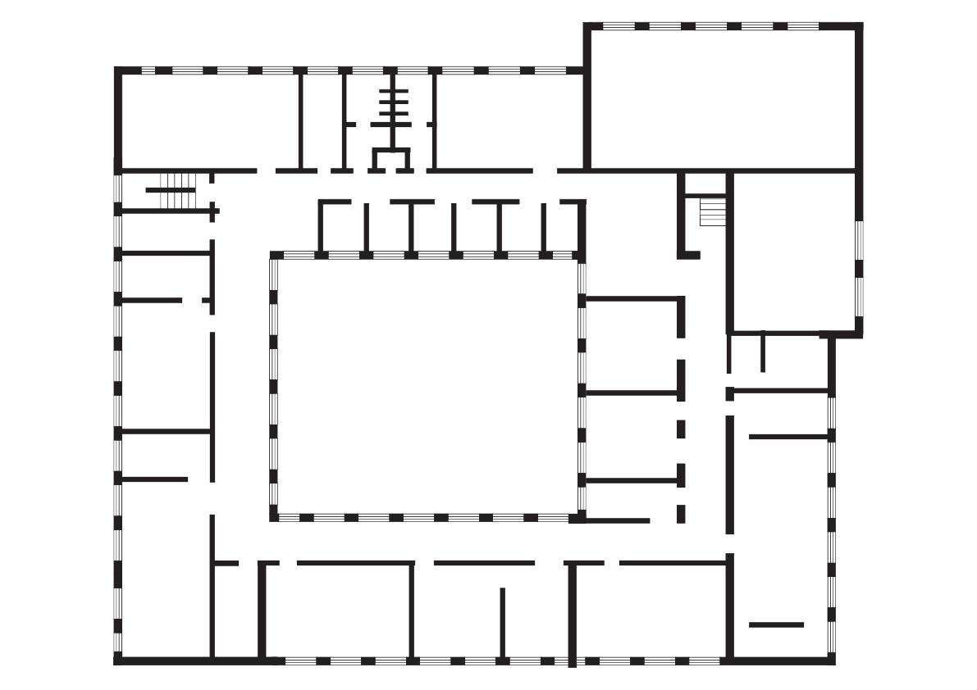
2 этаж
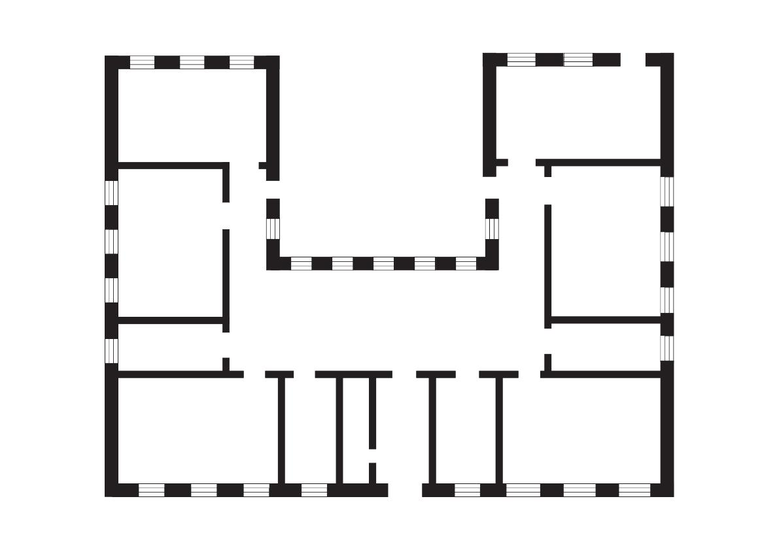
вход
в здание
запасный выход
запасный выход
информационно-методический кабинет
детская раздевалка
лаборантская

ДИСТАНЦИЯ ОРИЕНТИРОВАНИЯ В ПОМЕЩЕНИИ
раздевалка для сотрудников
Вариант №____
переход в пристрой
запасные
выходы
запасный выход
учебный
кабинет
учебный
кабинет
кабинет
директора
кабинет
завуча
холл
кладовка
кладовка
кладовка
кладовка
туалет
туалет
Приложение 3.
ПРИСТРОЙ
Приложение 7
Карточки к КП «Ориентирование»

1 | 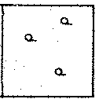 | 7 | 
2 | 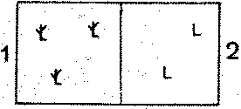 | 8 | 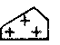
3 |  | 9 | 
4 |  | 10 | 
5 |  | 11 | 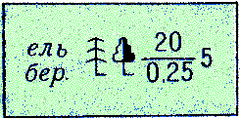
6 |  | 12 | 

Приложение 8.
Карточки к КП «Аварийные знаки»

1 |  |  | 6 |  |  | 11
2 |  |  | 7 |  |  | 12
3 |  |  | 8 |  |  | 13
4 |  |  | 9 |  |  | 14
5 |  |  | 10 |  |  | 15

Приложение 9

Задания к КП «Виды костров»
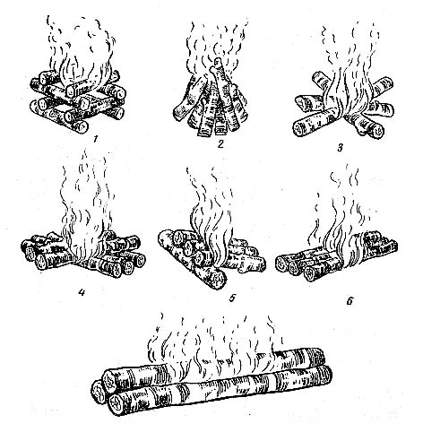

А здесь оставлено чистое место,
чтобы Вы могли записать свои идеи!

Желаю Вам творческих успехов!

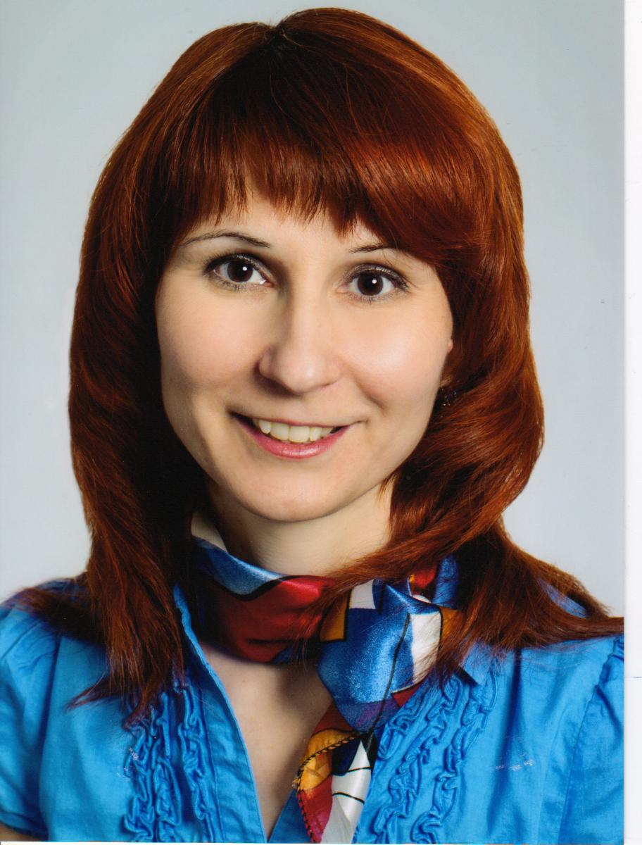

Автор

«Ориентирование в помещении».
Методическая разработка
занятий в рамках внеурочной деятельности

Мещерякова Н.М.
Компьютерный набор: Мещерякова Н.М.

